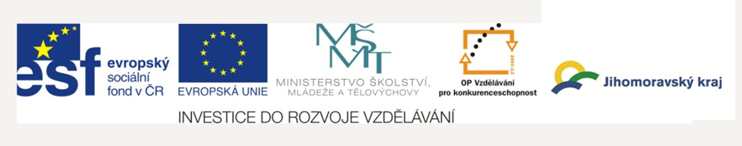
Základní škola a Mateřská škola Petrov, okres Hodonín, příspěvková organizace,
696 65 Petrov 281
IČO: 71007423; tel.: 518 335 622; web: www.skolapetrov.cz
Registrační číslo projektu: CZ.1.07/1.4.007/21.0690
Název projektu: Zkvalitňování výuky na ZŠ Petrov
Tento projekt je spolufinancován Evropským sociálním fondem a státním rozpočtem České republiky.
____________________________________________________________________________

Výukový materiál

Název materiálu: Roční období - Zima – PRV - PRACOVNÍ LIST

Šablona: V/2

Sada: 1

Pořadové číslo: 2.

Autor: Mgr. Jarmila Flašarová

Ověření ve výuce: I. třída, 1.ročník

Datum ověření: 20. 1. 2011

Prohlášení:
Prohlašuji, že při tvorbě výukového materiálu jsem respektoval(a) všeobecně užívané právní a morální zvyklosti, autorská a jiná práva třetích osob, zejména práva duševního vlastnictví (např. práva k obchodní firmě, autorská práva k software, k filmovým, hudebním a fotografickým dílům nebo práva k ochranným známkám) dle zákona 121/2000 Sb. (autorský zákon). Nesu veškerou právní odpovědnost za obsah a původ svého díla. Prohlašuji dále, že výše uvedený materiál jsem ověřil(a) ve výuce a provedl(a) o tom zápis do TK.
Dávám souhlas, aby moje dílo bylo dáno k dispozici veřejnosti k účelům volného užití (§30 odst. 1 zákona 121/200 Sb.), tj. že k uvedeným účelům může být kýmkoliv zveřejňováno, používáno, upravováno a uchováváno.

Datum: 20. 1..2011 Podpis:

EU – peníze školám
Základní škola a Mateřská škola Petrov, okres Hodonín, příspěvková organizace,
696 65 Petrov 281
IČO: 71007423; tel.: 518 335 622; web: www.skolapetrov.cz
Registrační číslo projektu: CZ.1.07/1.4.007/21.0690
Název projektu: Zkvalitňování výuky na ZŠ Petrov
Tento projekt je spolufinancován Evropským sociálním fondem a státním rozpočtem České republiky.
____________________________________________________________________________

PRACOVNÍ LIST

- Zakroužkuj zimní měsíce modře : červen, srpen, leden, září, únor, květen, prosinec, červenec, říjen

- Podtrhni věci, které patří do zimního období a nakresli je:
rukavice, plavky, sandály, sněhulák, vánoční stromek, kraslice, sníh, tulipány, sáňky, pouštění draků

EU – peníze školám
Základní škola a Mateřská škola Petrov, okres Hodonín, příspěvková organizace,
696 65 Petrov 281
IČO: 71007423; tel.: 518 335 622; web: www.skolapetrov.cz
Registrační číslo projektu: CZ.1.07/1.4.007/21.0690
Název projektu: Zkvalitňování výuky na ZŠ Petrov
Tento projekt je spolufinancován Evropským sociálním fondem a státním rozpočtem České republiky.
____________________________________________________________________________

3. Zimní sporty – doplň :

S – Ň K – V – N Í
LY – Ž – V - N –
- R – S L – N -

4. Zakroužkuj správnou odpověď:
Zimu prospí : Kluk
Jezevec
Medvěd
Sýkorka
Kos

EU – peníze školám
Základní škola a Mateřská škola Petrov, okres Hodonín, příspěvková organizace,
696 65 Petrov 281
IČO: 71007423; tel.: 518 335 622; web: www.skolapetrov.cz
Registrační číslo projektu: CZ.1.07/1.4.007/21.0690
Název projektu: Zkvalitňování výuky na ZŠ Petrov
Tento projekt je spolufinancován Evropským sociálním fondem a státním rozpočtem České republiky.

5. Doplň a nakresli:

K R – Í – K O

